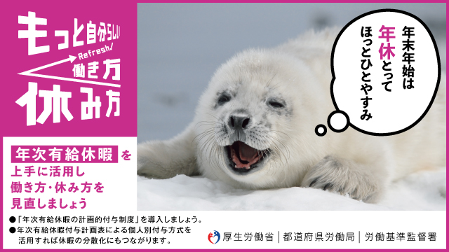
（文例）

事業主の皆様へ
年末年始は「年次有給休暇取得促進期間」です。年次有給休暇を取得しやすい環境づくりに取り組みましょう。
働き方・休み方の改善をこれからも継続的に行うためには、計画的な業務運営や休暇の分散化にも資する年次有給休暇の計画的付与制度（※１）や、労働者の様々な事情に応じた柔軟な働き方・休み方に資する時間単位の年次有給休暇（※２）の活用が効果的です。
労使一体となって年次有給休暇を上手に活用するために、この年末年始に向けて導入をご検討ください。
詳しくは、「年次有給休暇取得促進特設サイト」をご覧いただくか、お近くの都道府県労働局雇用環境・均等部（室）にお問い合わせください。

（年次有給休暇取得促進特設サイトURL）
https://work-holiday.mhlw.go.jp/kyuuka-sokushin/

（※１）年次有給休暇の付与日数のうち、５日を除いた残りの日数については、労使協定を締結すれば、計画的に取得日を割り振ることができる制度です。
（※２）年次有給休暇の付与は原則１日単位ですが、労使協定を締結すれば年５日の範囲内で時間単位の取得が可能となります。

